Из сборника «методические разработки уроков.-В. Салда: МУ «информационно-методический центр»,2010
Урок русского языка. 3 класс
Учитель Лемякина Валентина Александровна, школа№2,2010г.
Тема: Правописание «о» и «е» в окончаниях существительных после букв, обозначающих шипящие звуки и звук «ц».
Тип урока: Урок открытия новых знаний
Задачи: учителя: организовать работу по решению орфографической задачи;
ученика: удержать свою отметку «5»,т.к. в начале урока у каждого ученика одинаковые шансы получить достойную отметку за активную работу на уроке.
Средства обучения: карточки для первичного закрепления по изучаемой теме(4 варианта) 28шт., иллюстрированные карточки для составления предложений( 15 вариантов) 15шт., карточка-помощница с иллюстрациями по изучаемой теме 15 шт..Портрет В.И.Даля. Карта мира, на которой отмечены Дания и г. В.Салда. «Толковый словарь» В.И Даля. Настольные сигнальные карточки. Карточки для самооценки.
Литература:
1. Полякова А.В.Русский язык: Учебник для 3 кл.- М.:Просвещение
2.Даль В.И. «Толковый словарь»
3.Схема-опора для проверки написания безударных падежных окончаний, разработанная совместно с детьми на предыдущих уроках.
Ход урока.
1. Организационный момент
2. Минутка чистописания
- Ж, Ш, Ч, Щ, Ц (прописаны в одной строке)
Учитель: Сегодня на минутку чистописания я предлагаю вам эти буквы. Что вы о них можете сказать ?
Учащиеся:
- Они обозначают согласные звуки.
- Они непарные по твердости-мягкости.
- Среди них есть парные по звонкости-глухости
Учитель: Какую букву, на ваш взгляд, и по какой причине можно исключить из этого ряда?
Учащиеся: Исключить можно букву Ц, т. к. она обозначает не шипящий согласный звук, а остальные шипящие.
Учитель: В древнерусском языке согласные Ж, Ш, Ч,Щ и Ц были мягкими. Со временем сохранили мягкость лишь Ч, Щ. Разнообразие написания слов с шипящими и Ц объясняется историческими причинами.
- Как вы думаете, почему именно эти буквы я предложила вам дома прописать?
Учащиеся: возможно, наш урок будет связан с согласными, обозначающими шипящие звуки.

3. Актуализация темы
Учитель: Ребята, я предлагаю начать работу со слов русской народной потешки.
Мальчик-пальчик,где ты был?
С этим братцем в лес ходил,
С этим братцем щи варил,
С этим братцем кашу ел,
С этим братцем песни пел!
- Какое слово повторяется?
Учащиеся: Братцем.
Учитель: Какой частью речи оно выражено?
Учащиеся: Именем существительным неодушевлённым, нарицательным мужского рода, 2 склонения, употреблённым в единственном числе, в творительном падеже.
Учитель: Есть ли орфограмма в этом слове?
Учащиеся: Безударная гласная в окончании.
Учитель: Как её проверить?
Учащийся: Провожу проверку по алгоритму проверки правописания безударных падежных окончаний имён существительных.
- Ставлю существительное в начальную форму ( ед.ч., им. п.)БРАТЕЦ;
- Определяю склонение 2 СКЛОНЕНИЕ;
- Определяю опорное слово. В опорном слове окончание находится под ударением. Это же окончание должно быть в безударном окончании. У существительного БРАТЕЦ основа заканчивается на всегда твёрдый согласный звук. Среди опорных слов, употребляемых для проверки безударных падежных окончаний существительных 2 склонения, нет опоры с основой оканчивающейся на всегда твёрдый или всегда мягкий согласные звуки,,.
Алгоритм, используемый нами для проверки безударных падежных окончаний имён существительных, в данном случае использовать не можем, т. к. ни одно опорное слово не подходит.
4.Фрмулирование темы урока
Учитель: Чем нам предстоит заняться на уроке? Какое правило предстоит открыть?
Учащиеся: Нам надо научиться писать безударные падежные окончания существительных с основой оканчивающейся на шипящий согласный и «ц»
- Возможно, нам удастся подобрать опорное слово с подходящей основой и ввести его в алгоритм.
- Я предлагаю отойти от алгоритма и посмотреть как ведёт себя гласный в окончании существительных с всегда твёрдой или всегда мягкой основой в ударном и безударном положении.
5.Анализ проблемной ситуации.
Учитель: С чего предлагаете начать?
Учащиеся:
- Давайте запишем несколько существительных с основой, оканчивающейся на всегда твёрдые и на всегда мягкие согласные звуки, причём поставим их в творительный падеж.
- Если речь идёт о безударном окончании, надо проанализировать, как ведёт себя ударение. На какую часть слова падает. Может быть, от этого зависит какая гласная будет в окончании.
Все предложения ребят учитель записывает на доске(2-4).
Учитель: С какой целью мы рассматриваем не одну версию?
Учащиеся: Когда мы изучим проблему с разных сторон, то точнее выведем правило.
Учитель: С чего начнём?
Учащиеся: Давайте запишем по одному слову на каждый шипящий и «ц».первое слово для анализа уже есть: БРАТЦЕМ,...
Учитель: Я приготовила вам карточку-помощницу, на которой изображены предметы, в названии которых основа оканчивается на всегда твёрдый или всегда мягкий согласный звук.
Запиши названия предметов в единственном числе творительном падеже
1. 2. 3.  4. 

5.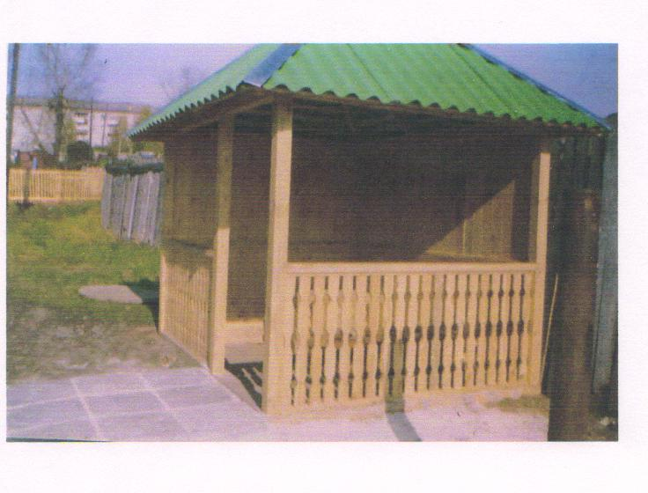 6.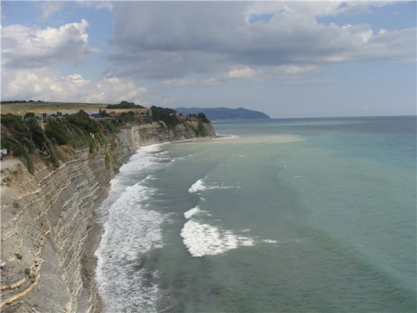 7.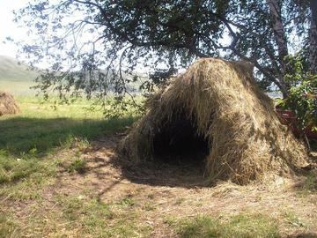 8.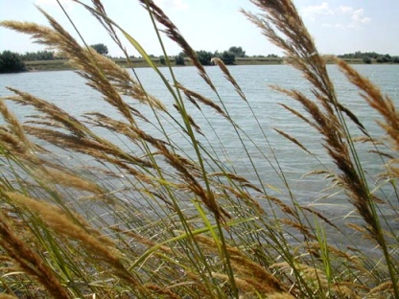

9.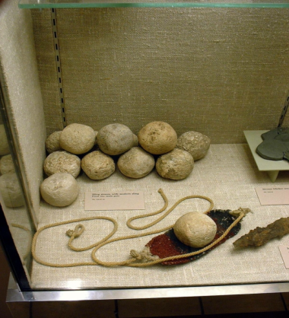 10.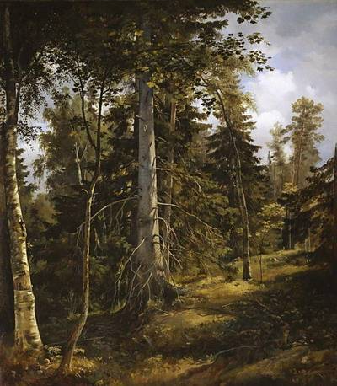 11.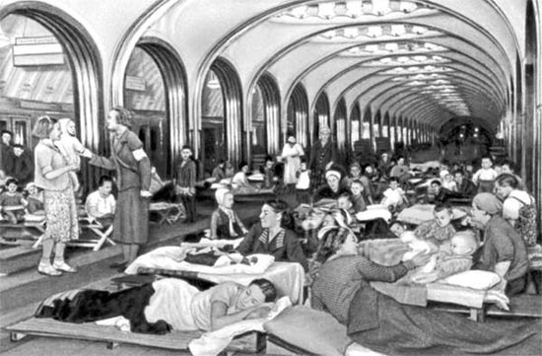 12.

Учащиеся: Подбирают 8-10 существительных для решения орфографической задачи. Все существительные записываются на доске.
Учитель: Поработайте в парах, я уверена, вы сможете открыть закономерность в написании гласных в окончаниях этих существительных.
Учащиеся у доски рассказывают о подмеченных особенностях в записанных словах и формулируют вывод.
Вывод:
В окончании существительных после букв, обозначающих шипящие звуки и звук Ц, под ударением пишется –О-, без ударения-Е-
Учитель: Как мы можем проверить наши выводы?
Учащиеся: Можно на практике, да и в учебнике, наверное, есть это правило. Давайте проверим правильно ли мы вывели правило.(сравниваем наши выводы с правилом в учебнике)
Учитель: Название какого предмета было трудно подобрать?
Учащиеся: Под № 9.Что это такое?
Учитель: Пращ - устаревшее слово (архаизм), вышедшее из употребления. В жизни мы не часто встречаемся с такими словами. Как определить их точное значение?
Учащиеся: По словарю (находят значение слова в словаре В.И Даля)
Учитель: Мы с вами знакомы уже с многими авторами словарей. Сегодня, я полагаю, вам будет интересно познакомиться с ещё одним замечательным человеком. Владимир Иванович Даль родился в 1801 году Его мать-немка, отец переехал в Россию из Дании. Даль был и моряком, и врачом. Но основным делом его жизни стало изучение русского языка. Он записывал меткие слова, пословицы и поговорки. В «Толковом словаре» объяснено свыше 200 тысяч слов. Такого обширного собрания нет ни у одного народа. Изучайте и любите русский язык. Грамотная речь и письмо - это признак образованного человека.
Физминутка
6.Первичное закрепление изученного.
Учитель: Я предлагаю вам проверить, насколько вы усвоили правило написания гласных в окончаниях имён существительных после шипящих и «ц», выполнив работу на карточке.
У вас на партах стоят сигнальные карточки, если работа идёт, и у вас нет вопросов, то в мою сторону карточка повёрнута зелёным цветом, если вам нужна моя помощь, то ко мне повёрнут красный цвет. Закончив работу, сигнальную карточку берёте в руки и красным цветом подтверждаете окончание самостоятельной работы. Как только сдали первые 5 учеников, работы собираются у всех детей.(Работы проверяются тут же на уроке с целью осуществления дифференцированного подхода к ученикам в изучении данной темы.)
Самостоятельная работа.
Выделите основу и окончание, поставьте ударение, восстановите окончания, используя правило.

С багаж..м, перед дач..й, с нож..м, под крыш..й, с лапш..й, перед смерч..м, за туч..й, с продавц..м.

Учитель:С какой целью проводили работу? Как проверить безударные окончания имен существительных после шипящих и «ц»?
Работа в парах
Составьте по схеме и картинке предложение, запишите его. Выделите окончания имен существительных, объясните их правописание (индивидуальная помощь в составлении предложений)
Подлежащее сказуемое
(чем?)

Подлежащее охраняется


Учитель: Какая основная цель работы в паре?
Учащиеся: Научиться работать вместе при составлении предложений. Грамотно построить и записать предложения, закрепить правило написания гласных в окончаниях имён существительных после шипящих и «ц».
Учитель: при работе в паре, не забывайте о сигнальных карточках.
7. Самооценка работы.
Учитель: Перед вами листок с числами от 1 до 9. Я задам вам вопросы, а вы, если согласны с высказыванием, то зачеркнете число соответствующее номеру вопроса.
1 | 3 | 7
8 | 5 | 6
9 | 2 | 4

1.Ж ,Ш,Ч,Щ- обозначают согласные шипящие звуки
2.Ц ,Ж ,Ш- всегда твердые
3. Ч,Щ - всегда мягкие
4. У каждого существительного есть начальная форма
5.Окончания существительных после шипящих пишется всегда одинаково
6. Ударение в слове падает только на гласный звук
7. Если основа существительного оканчивается на шипящий, то в окончании под ударением пишется–О-.
8. Если основа существительного оканчивается на шипящий, то в окончании без ударения пишется–е-.
9. При работе в паре я не допустил ни одной ошибки
Учитель: ученики, у которых осталась не зачеркнута цифра 5 – молодцы.
8. Итог урока.
Учитель: какие задачи нам удалось решить на уроке? Благодаря чему мы их решили?
9. Домашнее задание:
- Состваить инструкцию по применению вновь выведенного правила;
- Упражнение из учебника в зависимости от результатов первичного закрепления изученного

- Комментарий методиста: Учебное занятие построено в логике развёртывания учебной деятельности. Организация учебной деятельности начинается с постановки учебной задачи. Сначала была создана «ситуация успеха»: учащимся предложено по известному алгоритму проверить безударную гласную в окончании. В ходе выполнения задания возникала ситуация «интеллектуального конфликта», когда выяснилось, что успешно используемый ранее алгоритм в данном случае «не работает». Результатом работы на этом этапе должна стать фиксация на доске путей поиска разных вариантов решения одной и той же задачи и их безуспешного применения (здесь – проверки окончания в слове «братцем»). Этот этап является центральным, поскольку именно здесь и происходит формулирование новой учебной задачи, которую школьникам предстоит решить (здесь: «Чем нам предстоит заняться на уроке? Какое правило предстоит открыть?»). Далее рекомендуется - сначала в малых группах, а затем коллективно – обсудить варианты и выбрать графико-знаковую форму (схему) возникшей проблемы. Новое учебное знание на этом уроке «добыто» посредством действий самих школьников с предметом исследования в процессе совместной деятельности с одноклассниками и учителем. Этот этап заканчивается рефлексией, в результате которой осмысливается путь совершения «открытия» («С какой целью мы рассматриваем не одну версию?»). Следующий этап – применение теоретических обобщений при решении частных задач. На этом этапе широко используется варьирование условий задачи, применение модели в нетиповых ситуациях, что позволяет превратить рутинную, зачастую механическую работу в достаточно интересный и привлекательный для школьников творческий процесс. На этом уроке – составление предложений по схеме.

